Лекція 2. КЛАСИФІКАЦІЯ ТА ЗАСТОСУВАННЯ ЕЛЕКТРИЧНИХ АПАРАТІВ У ЕЛЕКТРОПОБУТОВІЙ ТЕХНІЦІ

2.1. Загальні визначення
Електричні апарати є засобами керування електричним струмом. Функція апаратів полягає в керуванні параметрами, що характе-ризують струм: електричною напругою, електричною потужністю і енергією, частотою електричного струму (напруги), магнітним пото-ком і т.д.
У технічному відношенні до функцій керування струмом нале-жать:
− комутація (включення − відключення) електричного струму і пов'язаних із ним параметрів;
− автоматичне і неавтоматичне регулювання, стабілізація, зміна за заданим законом електричного струму і пов'язаних із ним параметрів;
− розподіл струму (електричної енергії) за об'єктами і споживачами;
− захист електротехнічного устаткування від аварійних режимів (короткого замикання, перевантаження, зміни частоти струму, напрямку потоків енергії та ін.);
− контроль параметрів електричного струму для подачі інфор-мації на вхідні органи автоматичних регуляторів, апаратів захисту, перетворення параметрів струму (його виду, форми кривої, частоти та ін.) для створення швидкодіючих, високочутливих, високоефективних і надійних електричних апаратів і систем керування.
Електричні апарати є основними засобами автоматизації та електрифікації народного господарства.
Електричні апарати умовно можна розділити на чотири основні види:
− електричні апарати автоматики, що здійснюють функції контролю електричних і неелектричних параметрів працюючого електроустаткування, виробляють сигнали до схеми автоматики і керування, що відповідають контрольованим параметрам, а також включають реле автоматики і захисту, (наприклад, АВР і АПВ тягових підстанцій);
− автоматичні регулятори і стабілізатори, призначені для автоматичного регулювання за заданим законом того чи іншого вихідного параметра на заданому рівні;
− підсилювачі й перетворювачі, що здійснюють посилення слабких сигналів, подаваних на вхід, до відносно великих на виході (підсилювачі), а також перетворення однієї форми сигналу в іншу (перетворювачі) (наприклад, сигналів постійного струму в змінний струм чи навпаки);
− напівпровідникові апарати (НПА) відносять до класу електричних низьковольтних апаратів (до 1000 В). Вони призначені для комутації, управління і захисту електричних кіл і електроустат-кування, а також для контролю і регулювання різних електричних і неелектричних процесів [3].
НПА класифікують: за родом струму, типом використовуваного в полюсах силового електронного ключа (ЕК) і за виконуваними функціями. За родом струму НПА поділяють на апарати постійного й змінного струму.
За типом використовуваного ЕК комутаційні НПА ділять на безконтактні й гібридні.
У безконтактних НПА струм електричного кола комутується безпосередньо напівпроводниковими елементами, де в основному використовують силові одноопераційні тиристори, які надалі називатимемо тиристорами. За способом вимкнення тиристорів такі НПА поділяють на апарати з природною й примусовою (штучною конденсаторною) комутацією. Природну комутацію застосовують у безконтактних НПА змінного струму і здійснюють шляхом зняття сигналів управління з тиристорів із подальшим замиканням останніх при природному проходженні струму в їх колі через нуль. Примусову комутацію застосовують у НПА постійного струму, а при підвищених вимогах до швидкодії – і в НПА змінного струму. Таку комутацію здійснюють за допомогою систем примусової комутації місткості. У зв'язку з тим, що застосування примусової комутації в швидкодіючих безконтактних НПА змінного струму призводить до багатократного зростання їх маси, габаритних показників і вартості, а також (і це особливо важливо), істотно знижує надійність апарату. НПА такого типу використовують рідко. У даний час для усунення вказаних недоліків ці НПА зазвичай використовуються на базі повністю керованих напівпровідникових приладів.
У гібридних НПА як силовий комутаційний елемент застосовують гібридні ЕК, що дозволяє використовувати в цьому апараті переваги як контактних (зменшені масо – габаритні показники, підвищена перевантажувальна здатність по струму), так і безконтакт-них (підвищена комутаційна зносостійкість). Оскільки відключення електричного кола в цих апаратах, як і в безконтактних, проводиться силовими тиристорами, то вони можуть бути як із природною, так і з примусовою комутацією.
Щодо виконуваних функцій (призначення) ПА можна розділити на наступні групи:
1) контролюючі (реле), основною функцією яких є контроль заданих параметрів електричного кола, і при відхиленні цих пара-метрів подача того або іншого сигналу або команди відповідно до заздалегідь встановленої функціональної залежності (на відключення, на виправлення параметра і т. ін.);
2) пускорегулюючі (або апарати управління), призначені для здійснення пуску, регулювання швидкості обертання, напруги і струму електричних машин (контактори, пускачі);
3) захисні, такі, що здійснюють оперативне й аварійне ввімк-нення і вимкнення електричних кіл, а також забезпечують захист цих кіл і електроустаткування від перевантажень, струмів короткого зами-кання та інших ненормальних режимів роботи (автоматичні вимикачі, перемикачі живлення);
4) суміщаючі функції управління й захисту (автомати-пускачі, напівпровідникові станції управління);
5) регулюючі, призначені для автоматичної безперервної стабілізації або регулювання заданого параметра електричного ланцюга або системи (регулятори (стабілізатори) напруги й струму).
При цьому ми бачимо, що загальним для ПА останніх чотирьох груп є те, що всі вони є силовими комутаційними апаратами.
Окрім специфічних вимог до даного апарату, всі ПА мають задовольняти загальним вимогам, які перераховані нижче в порядку їх важливості:
1) надійна робота в нормальному режимі протягом заданого часу і за умови, що відповідне цьому часу число функцій не перевищує нормованого;
2) безвідмовне виконання необхідних функцій в передбачених ненормальних режимах, при цьому максимальні величини струмів і напруг у напівпровідникових елементах апарату не повинні перевищувати значення, що дорівнює 0,85 від гранично-допустимого значення вказаних величин;
3) максимальне застосування при розробці систем управління і регулювання НПА сучасних комплектуючих виробів електронної промисловості, прогресивних цифрових методів обробки інформації, резервування і систем діагностики;
4) мала трудомісткість і, відповідно, витрати матеріалів (особ-ливо дорогих), мала номенклатура вживаних матеріалів, комплекту-ючих виробів, максимальна вживаність стандартизованих, нормалізо-ваних і уніфікованих вузлів і деталей, блоковість конструкції та її вузлів;
5) простота монтажу, пристосованість окремих апаратів і їх бло-ків до вбудови в комплектні пристрої, швидке відновлення праце-здатності після відмови апарату;
6) висока перешкодостійкість;
7) зручне поєднання із сучасними засобами автоматики й обчислювальної техніки;
8) малі масо-габаритні показники і невисока вартість;
9) малі експлуатаційні витрати;
10) естетичність конструкції.
Сучасна теорія електричних апаратів включає чотири основних розділи:
− теорія електромагнітних, електродинамічних, індукційних та інших явищ в апаратах;
− теорія комутації електричних кіл, що розглядає динамічні процеси і характеристики в електричних колах і елементах апаратів при вимкненні й увімкненні струму;
− теорія тепло- і масоперенесення в електричних апаратах;
− теорія автоматичного регулювання.
  - Призначення, принцип дії і будова електричних апаратів
Запобіжники (рис.2.1) захищають установки від надструмів. При виникненні струму к.з. у них перегоряє металева плавка вставка, виникає й гаситься електрична дуга і коло розривається. На тягових підстанціях МЕТ застосовують для захисту електроустаткування від надструмів. Запобіжники низької напруги виготовляють на струми від міліамперів до тисяч ампер і напругою до 660 В, а запобіжники високої напруги – до 35 кВ і вище.
Найважливішою характеристикою запобіжника є залежність часу перегоряння плавкої вставки від струму – часострумова характеристика.
Запобіжник працює в двох різко відмінних режимах: у нормальних умовах і при перевантаженнях і коротких замиканнях. Струм, на який розрахована плавка вставка для тривалої роботи, називають номінальним струмом плавкої вставки.
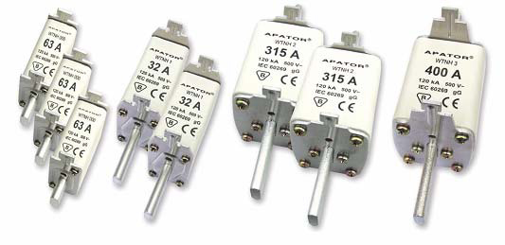

Рис.2.1. Загальний вид запобіжників

Зазвичай до того самого запобіжника можна вставляти плавкі вставки на різні номінальні струми.
Номінальний струм запобіжника, зазначений на ньому, дорів-нює найбільшому з номінальних струмів плавких вставок, призна-чених для даної конструкції запобіжника.
Вставку виконують у вигляді пластинки з вирізами (рис.1.2б), що зменшують її переріз на окремих ділянках. На цих звужених ділянках виділяється більше теплоти (рис.1.2а), ніж на широких. Плавка вставка плавиться в одному, найбільш гарячому місці. При короткому замиканні нагрів звужених ділянок йде настільки інтенсивно, що практично відводом теплоти від них можна знехту-вати.
У багатьох конструкціях плавкій вставці придають таку форму, за якої електродинамічні сили, що виникають при струмах короткого замикання, розривають вставку ще до того, як вона встигне роз-плавитися (рис.2в).

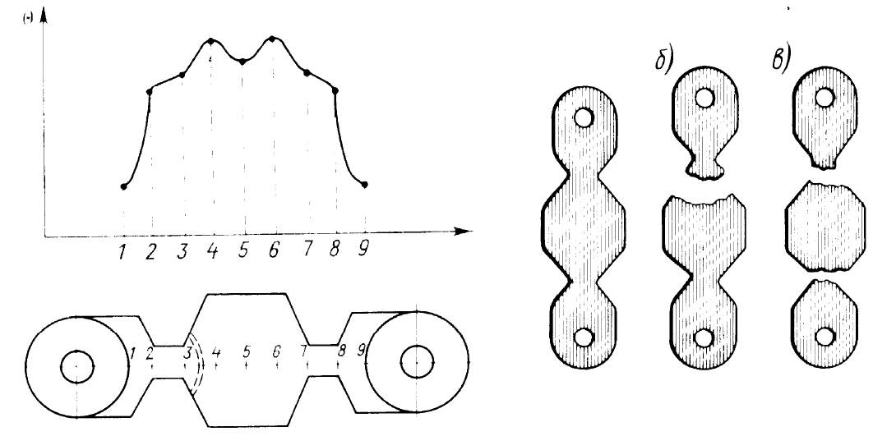
Θ
Рис.2.2. Плавка вставка запобіжника

На рис.1.2а схематично зображений розподіл температур Θ залежно від зони. Найвища температура має місце в звужених місцях.
Металургійний ефект полягає в тому, що багато легкоплавких металів (олово, свинець та ін.) здатні в розплавленому стані розчиняти деякі тугоплавкі метали (мідь, срібло та ін.). Отриманий таким спосо-бом розчин має інші характеристики, ніж вихідні матеріали. Для при-скорення плавлення вставки при перевантаженнях і зниження загаль-ної температури усієї вставки при її плавленні на дроти наплавляють невеликі олов'яні кульки. При струмах перевантаження, коли температура вставки досягає температури плавлення олова, кулька розплавляється і розчиняє частину металу, на якому він напаяний.
Вставка перегоряє в тому місці, де була наплавлена кулька. При цьому температура вставки виявляється набагато нижчою від темпера-тури плавлення металу, з якого вона виконана. У номінальному режи-мі кулька практично не впливає на температуру нагрівання вставки.
Апарати керування призначені для частих оперативних вимк-нень і увімкнень нормальних струмів навантаження і нечастих кому-тацій струмів перевантаження, що звичайно перевищують номінальні в 5–20 разів. До апаратів керування належать: контактори, пускачі, командоапарати, електромагнітні муфти, реле керування.
Апарати розподілу енергії здійснюють захист установок і мереж від аварійних режимів роботи (струмів к.з. і перевантаження, зниження напруги в мережі). До апаратів розподілу енергії належать: автоматичні повітряні вимикачі (автомати), запобіжники і та ін.
Автоматичні вимикачі серії ВА21 призначені для захисту елект-ричних кіл від перевантажень і коротких замикань, оперативних вклю-чень і відключень цих кіл і проведення струму в номінальному режимі, ВА21–43Т – для міського транспорту (однополюсні в триполюсному габариті).
Контактори. Їх розрізняють за родом струму: постійного, змінного, а також змінного струму підвищеної частоти (до 10 кГц). Вони можуть виконуватися з керуванням на постійному чи на змін-ному струмі частотою 50 чи 60 Гц незалежно від роду струму голов-ного кола.
За найбільшою частотою включень на годину в повторно-короткочасному режимі роботи контактори поділяють на класи: 0,3; 1,3; 10; 30, що відповідає частоті 30, 110, 300, 1100, 3600 включень на годину. Нормована механічна зносостійкість досягає 30 млн циклів, комутаційна зносостійкість має бути не меншою від 0,1 механічної. Контактори в основному виконують за 10–м класом і на відповідну механічну зносостійкість.
Для поліпшення умов комутації струму в апаратах керування застосовують напівпровідникові прилади. Так, наприклад, гібридний контактор (рис.2.3) об’єднує в собі звичайну контактну систему і напівпровідникову приставку, що шунтує, з тиристорів VS₁ і VS₂.
При відсутності струму i_{упр} на керуючих електродах, тиристори закриті й струми ними не протікають. При включених контактах ГК падіння напруги на них менше граничного U_{п} і струм через тиристори не протікає. Розмикання контактів приводить до появи електричної дуги; коли падіння напруги на дузі перевищить граничне, один із тиристорів відкривається (відповідно напрямку на півхвилі напруги (струму), тому що на їхні керуючі електроди через VD₁, VD₂ подають сигнали струму керування зі вторинних обмоток трансформаторів струму. Ці сигнали трансформуються у вторинних обмотках завдяки протіканню струму по первинних обмотках трансформаторів струму, що з'єднані послідовно з головним контактом.
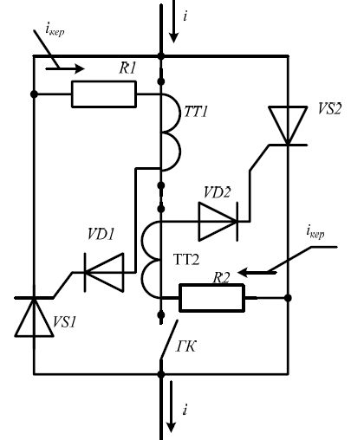
Рис.2.3. Гібридний контактор

Один із тиристорів пропускає першу півхвилю струму. За нулем струму він виявляється закритим. Але коли струм із кола перейшов у рівнобіжне коло тиристорів, на вторинних обмотках трансформаторів струму вже не трансформуються керуючі сигнали і вони не надходять на керуючі електроди тиристорів. Таким чином, після переходу змінного струму через нуль інший тиристор також виявляється закритим для зворотної півхвилі струму. Отже, при першому переході через нуль протікання струму в головному колі припиняється, тобто це коло зі струмом буде відключене протягом півперіоду.

